Отчет
о пешеходном туристском походе второй категории сложности
по Хибинским тундрам (Мурманская область),
совершенном группой туристско-краеведческого клуба
«Лесной КОТ»
Ивановского областного Центра развития дополнительного образования детей
в период с 5 по 15 августа 2011 г.
Маршрутная книжка № 3/11
Руководитель группы: Климашов И.Ю.
E-mail: klimashoff@mail.ru
Паспорт похода
Проводящая организация: туристско-краеведческий клуб «Лесной КОТ» Ивановского областного Центра развития дополнительного образования детей, 153003, Иваново, ул. Ленинградская, 2.
Район проведения похода: Хибинские тундры (Мурманская область).
Справочные сведения о маршруте:
Вид туризма | Категория сложности | Протяженность активной части, км | Продолжительность |  | Сроки проведения
Вид туризма | Категория сложности | Протяженность активной части, км | Общая (дн.) | Ходовых дней | Сроки проведения
пешеходный | вторая | 130 | 11 | 8 | 5 – 15.08.2011 г
Маршрут: Иваново-Москва-Апатиты – р. Кунийок – база ПСО «Куэльпорр» - пер. Сев. Рисчорр – р. Каскаснюнйок - оз.Ньюръявр - пер.Суолуайв – р.Кальйок - пер.Центр. Лявочорр – оз.Гольцовое - база ПСО «Куэльпорр» - пер.Сев. Чорргор - р.Меридиональный - пер.Ферсмана - - пер.Рамзая – Кировск – Апатиты-Москва-Иваново.

Определяющие локальные препятствия:

Вид препятствия | Название | Категория трудности | Характеристика препятствия
Перевал | Северный Рисчорр | н/к, | 900 м, сн.–ос.
Перевал | Суолуайв | н/к | 560 м, ос.
Перевал | Центральный Лявочорр | 1Б | 925 м, ск.-ос.
Перевал | Северный Чорргор | 1А | 1010 м, сн.–ос.
Перевал | Ферсмана | 1Б | 980 м, ск.–ос.
Перевал | Ущелье Рамзая | н/к | 770 м, ос.

Состав группы
 | Ф.И.О | Год рожд. | Место работы,  учёбы. | Туристская  подготовка | Обязанности в группе
1 | Климашов  Илья Юрьевич | 1960 | ОГОУ ЦРДОД, ПДО | III к/с-П-Р, Зап. Кавказ. | Руководитель,  фотограф
2 | Гулаев  Евгений Владимирович | 1987 | ГКБ № 3 г. Иваново, врач-ординатор | III к/с-П-У, Зап. Кавказ.  I к/с-П-Р, Балахн. низина | Зам. руководителя,  медик
3 | Зеленов  Сергей Сергеевич | 1991 | ИИГПС МЧС РФ,  3 курс. | III к/с-П-У, Зап. Кавказ | Отв. за снаряжение
4 | Попович  Александр Алексеевич | 1994 | МОУ СОШ № 53 г. Иваново, 11 кл. | I к/с-П-У, Ивановская обл. | Отв. за питание
5 | Каленов  Святослав Александрович | 1994 | МОУ лицей № 53 г. Иваново, 11 кл. | 2 с/с-П-У, Ивановская обл. | Ремонтник
6 | Мухин  Петр Александрович | 1996 | МОУ СОШ № 53 г. Иваново, 9 кл. | I к/с-П-У, Ивановская обл. | Участник
Заявочные документы были рассмотрены МКК Ярославского облЦДЮТ. Маршрутная книжка № 3/11.
В день выезда по семейным обстоятельствам от участия в походе отказался заявленный участник Козлов С.Н.
Отчёт хранится в библиотеках МКК Ярославского облЦДЮТ и МКК Ивановского ОЦРДОД. В походе отснят видеофильм (прилагается к отчету).

Общегеографические сведения о районе путешествия

Хибинские тундры - компактный горный массив (45*45 км), в центре Кольского полуострова (Мурманская область), расположенный между двумя крупнейшими озерами - Имандра и Умбозеро, в 150 км к северу от Полярного круга. Географические координаты: 67°44′05″ с. ш. 33°43′34″ в. д. Это самый высокий горный массив на Кольском полуострове, в переводе с саамского означающий “плоскогорье”. Вершины возвышаются в среднем на 800-900 метров. Высота наивысшей точки Хибин – горы Юдычвумчорр - составляет 1200 метров над уровнем моря.
Хибины по форме напоминают подкову, открытую на восток. Характерный рельеф – плоские высокие плато, покрытые каменными россыпями. Плато рассечены системой глубоких долин, по дну которых текут речки и ручьи.
Растительность Хибин изменяется с высотой. Подножье и склоны гор до высоты 350-400 метров заняты хвойными лесами – сосняками, ельниками, нередко с примесью березы. Затем располагается березовое криволесье, которое поднимается еще на 100 метров вверх. Выше зоны криволесья – тундра, почти сплошь покрытая кустарниками и разнообразными лишайниками. Еще выше по склонам растительный покров разреживается, и все чаще начинают попадаться голые участки каменистых россыпей. Вершины гор почти лишены растительности; на скалах и россыпях местами встречаются лишайники. Грибной сезон начинается в конце июля и продолжается до сентября. В зависимости от погоды к началу-середине августа вызревает черника и голубика, чуть позже ее - брусника и морошка.
Климат Хибин арктически-умеренный: продолжительная снежная зима и короткое прохладное лето. Однако климат немного теплее других северных и заполярных районов страны из-за влияния теплого течения Гольфстрим, омывающего Кольский полуостров с севера. Полярное лето длится 2,5-3 месяца: с середины июня по конец августа. Средняя температура наиболее холодного месяца (январь) составляет минус 11,5°С при среднем количестве осадков 39,8 мм, средняя температура наиболее теплого месяца (июль) – плюс 12,8°С, среднее количество выпавших осадков - 70,3 мм. Ветра в Хибинах преобладают северного и южного направлений, относительная влажность - высокая - выше 70 процентов, атмосферное давление - пониженное - 723 мм. Характерны частые и густые туманы, изморозь и гололед, летние заморозки. Также для региона характерны белые ночи. Период белых ночей составляет 51 день, с 1 по 31 мая и с 13 июля по 13 августа.
Животный мир представлен лосями, мелкими хищниками, лесными и водоплавающими птицами. Есть медведи. В озерах водится форель, щука, хариус, сиг.
Как и всякий горно-таежный район, Хибины характеризуются препятствиями, обычными для горных путешествий (разнокалиберные осыпи, разрушенные скалы, снег, фирн), а также чисто пешеходными (таежный лес и подлесок, болота, переправы). Перевалы Хибин можно разделить на два типа. Первый - тектонические трещины и разломы, с зачастую высокими отвесными стенами. Перевалы второго типа имеют широкие седловины, пологие очертания склонов, они образовались благодаря работе ледников.
Наиболее благоприятный месяц для совершения пешеходных походов по Хибинам – август – сравнительно тепло, мало комаров, время грибов и ягод.

Подъезды к Хибинам достаточно удобны. Вдоль западного подножия Хибин проложена железная дорога Санкт-Петербург – Мурманск, по которой ходят поезда из Москвы, Петербурга, Вологды, Астрахани, Воронежа, Новороссийска, Адлера, Симферополя, Минска. У подножия гор расположены станции Хибины, Нефелиновые Пески, Имандра. Крупная станция Апатиты связана железнодорожной веткой и автобусным сообщением с г. Кировском, и пригородными поездами с Оленегорском и Кандалакшей. Кроме того, рейсовым автобусом можно добраться в пос.Кукисвумчорр (25-км) и Коашва (45-км). До базы ПСО «Куэльпорр» в среднем течении р. Кунийок (откуда мы начинали свой маршрут) рейсовый транспорт не ходит, но туда проложена автодорога, плохая только на перевале Кукисвумчорр, но и по ней проезжают «легковушки». На станции Апатиты таксисты, встречающие туристов, предлагают довезти и до базы ПСО. Мы добирались туда на заказанном заранее по телефону «УАЗике-буханке». Заброска обошлась нам в 3000 рублей на группу. 60 км от Апатитов до «Куэльпорра» проехали за 1 час. Телефон водителя 8-921-275-14-97 (Виталий). Телефоны фирм, занимающихся перевозкой туристов по Хибинам можно найти в Интернете.

Поисково-спасательная служба в Хибинах налажена хорошо. В Кировске базируется Мурманский поисково-спасательный отряд (нач. Надеждин Юрий Владимирович). Адрес: 184230, Кировск, ул. Сов.Конституции, 3, тел. (81531)58895 (круглосуточно), E-mail: rescue@com.mels.ru. Его филиал постоянно дежурит на базе ПСО в долине р. Кунийок. Здесь на базе спасателей можно оставить заброску (за 100 рублей в сутки).
Уверенная сотовая связь нами отмечена в окрестностях г. Кировск, в нижнем течении р. Меридиональный, в долине р. Кальйок, на берегу Умбозера, в районе базы ПСО в среднем течении р. Кунийок.

Основные природные, исторические и культурные
достопримечательности региона.
- Полярно-альпийский ботанический сад-институт РАН (пос.Кукисвумчорр «25 км»)
- Краеведческий музей (пос. Кукисвумчорр «25 км») (т. 5-26-63, 5-20-63)
- Музей камня (г.Кировск) (т.3-28-87)
- Мемориал на месте научной станции АН СССР «ТИЭТТА» (северный берег оз. Мал. Вудьявр)
На маршруте можно собрать коллекцию редких, встречающихся только в Хибинах минералов: эвдиалит, астрофиллит, нефелин, полевые шпаты, турмалин и т.п.

Стоимость проездов и питания.
На момент совершения путешествия (лето 2011 г.) проезд на 1 человека обошелся:
Автобус Иваново-Москва и обратно: 500 руб. * 2 = 1000 руб.
Поезд Москва-Апатиты: 2090 руб.
Поезд Апатиты-Москва: 2280 руб.
Рейсовые автобусы (с пересадками) по Кировску и Апатитам: 70 руб.
Заказной микроавтобус до базы «Куэльпорр» 3000 руб. / 6 чел. = 500 руб.
Проезд на метро в Москве: 27 руб. * 2 = 54 руб.
Охрана заброски на базе «Куэльпорр» по 100 руб.
Продукты питания на поход и поезд приобретались из расчета в среднем:
100 руб. * 1 чел. в дн. * 14 дн. =1400 руб.
Обед в кафе «Вечернее» в Кировске на 1 чел. обошелся в 250 руб.
Цены на продукты питания в магазинах гг. Кировск и Апатиты примерно такие же, как и в магазинах Иванова.
Всего на поход каждый участник потратил около 7500 рублей.

График похода

День пути | Дата | Участок пути | Км. | Ходовое время, ч. | Условия движения | Метеоусловия.
 | 3-5. 08.  2011г | Иваново-Москва-Апатиты-Кировск –база ПСО «Куэльпорр» |  |  | Иваново-Москва: автобус, Москва-Апатиты: поезд,  Апатиты-Кировск- база ПСО «Куэльпорр»: микроавтобус.
1 | 5.08.  2011г | база ПСО «Куэльпорр» – пер. Сев. Рисчорр (н/к, 900 м, сн.-ос.) | 6 | 2 | В начале грунтовая дорога, затем хорошая набитая тропа по березовому редколесью и горной тундре. На перевале осыпь из крупных камней и снежник (Фото 1-6) | Облачно. Временами дождь.  t +2-10°С
1 | 5.08.  2011г | пер. Сев. Рисчорр –  р. Сев. Каскаснюнйок | 8 | 2 | Спуск с перевала по тропе на осыпи, затем хорошая набитая тропа по горной тундре, в березовому редколесье, переходящая в грунтовую дорогу. Брод через р. Сев. Каскаснюнйок, глубиной 0,3 м, шириной около 5м, скорость течения 1 м/с. Грунтовая лесная дорога. (Фото 7-8) | Облачно. Временами дождь.  t +2-10°С
2 | 6.08. | р. Сев. Каскаснюнйок - р. Каскаснюнйок | 10 | 3 | Грунтовая лесная дорога. Пересекающие её ручьи и речки переходятся по камням или вброд, глубины до 0,3 м. Лесная тропа. (Фото 9) | Малооблачно.  t +2-10°С.
2 | 6.08. | р. Каскаснюнйок –  хр. Вост. Партомчорр – р. Майвальтайок | 4,5 | 1,5 | Грунтовая дорога. Движение по тундре без тропы вдоль гребня хребта на восток, затем по сосново-березовой тайге. (Фото 10-11) | Малооблачно.  t +2-10°С.
2 | 6.08. | Переправа через р. Майвальтайок – оз. Верх. Ньюръявр | 3,5 | 1 | Переправа с самостраховкой шестом. Ширина – 10 м., глубина - 0,3 м, скорость течения 1 м/с. Дно и берег каменисто-песчаный. Далее 0,5 км движения по тайге на восток. Далее грунтовая дорога.  (Фото 12-13) | Малооблачно.  t +2-10°С.
3 | 7.08. | оз. Верхний Ньюръявр | Дневка. Лагерь в лесу на берегу озера. Во время дневки совершен радиальный выход на оз. Нижний Ньюръявр и Умбозеро (10 км, 3 ч.) (Фото 14-16) |  |  | Солнечно.  t +5-10ºС.
4 | 8.08. | оз. Верхний Ньюръявр – пер. Суолуайв (н/к, 560м, ос.) – р. Кальйок | 13 | 3 | Грунтовая дорога-тропа. Тропа по ягельной тундре. На перевале осыпь из крупных камней. (Фото 17-18) | Ветрено.  Облачно. Временами дождь.  t +3-8°С.
4 | 8.08. | р. Кальйок | 9 | 3 | Каменистая дорога-тропа, переходящая с берега на берег. Переправы по камням. (Фото 19-20) | Ветрено.  Облачно. Временами дождь.  t +3-8°С.
5 | 9.08. | пер. Цент. Лявочорр (1Б, 925 м, ск.-ос.) – верх. р. Сев Лявойок | 3 | 1,5 | Тропа по каменным осыпям. На спуске короткий участок свободного лазания по скалам. Тропа. (Фото 21-22) | Ветрено.  Облачно.  t +5-10°С.
5 | 9.08. | р. Сев Лявойок -  оз. Гольцовое - база ПСО «Куэльпорр» - озера под пер. Сев. Чорргор | 16 | 3,5 | Грунтовая дорога. Переправы вброд через протоки, соединяющие озера Гольцовое и Щучье. Глубина бродов до 0,3м, дно – песчаное. Переправа через Портомйок – по бревну. Переправа через р. Кунийок около базы ПСО по пешеходному мостику. Далее тропа по сосново-березовому лесу. (Фото 23-25) | Ветрено.  Облачно.  t +5-10°С.
6 | 10.08. | озера под пер. Сев. Чорргор- пер. Сев. Чорргор (1А, 1010 м, сн.-ос.) – верх р. Маннепакх | 4 | 2 | Тропа по травянистому склону и каменной осыпи. Перед перевальной щелью крупная каменная осыпь и снежник крутизной 20-35°. Спуск с перевала по осыпи крутизной до 30° (Фото 26-27) | Солнечно.  К середине дня облачно.  Вечером –дождь.  t +10-15°С.
6 | 10.08. | пер. Сев. Чорргор - р. Маннепакх –  р. Меридиональный | 13 | 3 | Хорошая тропа в верховьях р. Маннепакх по горной тундре, ниже по березовому криволесью и далее по сосновому лесу (Фото 28-30)
7 | 11.08. | р. Меридиональный | Дневка. |  |  | Дождь. t +13°С
8 | 12.08. | р. Меридиональный – цирк под пер. Ферсмана | 9 | 2 | Тропа по правому берегу р. Меридиональный. Переправа через р. Часнайок по бревну. В цирке перю Ферсмана – движение по камням.  (Фото 31-32) | Полдня - дождь. После солнечно.  t 0 - +10°С.
9 | 13.08. | пер. Ферсмана  (1Б, 980 м, ск.-ос.) – верх. р. Ферсмана | 2 | 2 | Подъем на перевал по осыпи (30-40°), затем по скалам крутизной 60-70° (20м) (страховка схватывающим узлом на групповых перилах). Затем подъем по разрушенным скалам (30м, 25°). Спуск по разрушенным скалам (35°) и каменной осыпи. (Фото 33-35) | Малооблачно.  t +3-15°С.
9 | 13.08. | р. Ферсмана –  р. Малая Белая | 8 | 2,5 | Спуск по заметной тропе по горной тундре до леса в долине р. М. Белая. Вдоль правого берега р. М. Белая проложена грунтовая дорога | Малооблачно.  t +3-15°С.
10 | 14.08. | р. Мал. Белая–пер.Рамзая  (н/к, 770 м, ос.) | 6 | 1,5 | Грунтовая дорога до границы леса. До перевала по тундре вдоль р. Малая Белая хорошая тропа. Переправа в верховьях М. Белой по камням. В перевальном ущелье – снег (Фото 36-38). | Малооблачно.  t +8-28°С.
10 | 14.08. | пер.Рамзая- р.Поачйок-оз. Мал. Вудъявр | 9 | 2 | Спуск по хорошей тропе вдоль берега р. Поачйок. Перед оз. Малый Вудъявр, в лесу тропа переходит в грунтовую дорогу (Фото 39-40). | Малооблачно.  t +8-28°С.
11 | 15.08. | оз. Мал. Вудъявр-ботан.станция-Кировск | 6 | 1,5 | Вдоль северного берега оз. М. Вудъявр проложена грунтовая дорога. От р. Вудъяврйок - дорога с улучшенным покрытием (Фото 42). | Малооблачно.  t +8-29°С.
 | 15-17.08  2011г | Кировск-Апатиты-Москва-Иваново | - | - | Кировск-Апатиты: автобус;  Апатиты-Москва: поезд, Москва-Иваново: автобус
 |  |  | 130 | 37

Техническое описание маршрута.

5.08.2011г. 1 день.
Апатиты – база ПСО «Куэльпорр» - пер. Северный Рисчорр (н/к, 900 м, сн.-ос.)
– р. Сев. Каскаснюнйок.
Пройдено: 14 км. Перепад высот: + 625 м., – 590 м. Ходовое время: 4 ч.
Метеоусловия: в первой половине дня - мелкий дождь,
во второй половине дня – облачно, t ~ +4-10°С.
До начальной точки выхода на маршрут - базы ПСО «Куэльпорр» от вокзала станции «Апатиты» доезжаем на заказанном заранее «УАЗике» - «буханке» (см. раздел «Транспорт») за час с небольшим (фото 1). База «Куэльпорр» - это домик, где живут спасатели, 2 барака, баня и небольшой отель с кафе (фото 2-3).
Зарегистрировавшись у спасателей и оставив у них заброску на вторую половину похода, выходим в путь. Для того, чтобы попасть в долину р. Рисйок надо от базы ПСО пройти сначала по автодороге на юг. Вскоре влево от дороги Кировск-Куэльпорр будет отходить дорога в сторону Рисйока. Туда же направляет установленный на развилке указатель «Красивый водопад». Пройдя немного от поворота, вправо по ходу от дороги уходит набитая тропа. Метров через 300 она выводит к смотровой площадке над водопадом(фото 4). Отсюда хорошо просматривается долина Кунийока, перевал Северный Чорргор и площадка скважины, где в 1980-х проводился атомный взрыв. Возвратившись на дорогу, продолжаем путь.
Вскоре дорога подходит к берегу Рисйока и продолжается вдоль её правого (орографически) берега в юго-восточном направлении. Здесь елово-пихтовый лес заканчивается, начинается березовое криволесье. Через полчаса движения дорога переходит на левый берег. Есть переправа по камням. Но тропа также продолжается вдоль правого берега, поднимаясь чуть выше русла. Метров через 500 тропа переходит через ручей, впадающий в Рисйок. Здесь есть хорошая площадка для бивака. Можно насобирать сучьев для костра. Отсюда начинается хорошая, в восточном направлении, тропа, которая выведет нас к перевалу Северный Рисчорр (фото 5-6). Местность вокруг безлесная. Перевальное ущелье красивое короткое, с крутыми стенами. На дне ущелья лежит снежник. От базы ПСО до перевала Северный Рисчорр около 2 часов чистого ходового времени. Перевальный тур в восточном конце ущелья. Спуск с перевала на дно цирка сначала по пологому снежнику затем по перевальному взлёту средней крутизны, по камням, присыпанным сверху каменной крошкой (фото 7). В перевальном цирке, есть обустроенная площадка на 1-2 палатки.
Спускаемся прямо вниз по ручью, стекающему с перевала. Входим в ущелье. Тропа переходит с берега на берег. Переправы по камням и по снежникам, лежащим в русле ручья. При принятии притока справа тропа переходит на левый берег, появляется березовое криволесье. Есть места для биваков. Ещё через 20 минут движения тропа выходит к берегу р. Сев. Каскаснюнйок. От перевала до реки не более 1,5 часов движения.
Сев. Каскаснюнйок переходим вброд, там, где тропа выходит к берегу. Характеристики брода: ширина – 5 м., глубина – 0,2-0,3 м., скорость течения – 1,2 м/с, дно – каменистое. Переправу можно оценить как некатегорийную.
Дольше идем по хорошей тропе на восток вдоль левого берега Каскаснюнйока (фото 8). Березовое криволесье через 5 минут разбавляется соснами и елями. Появляется дорога – две колеи. Здесь вдоль берега недалеко от дороги есть несколько полянок, где можно встать на ночлег. Дрова – сучки. Сухостоя не видно. Высота бивачного места – 310 м над уровнем моря.

6.08.2011г. 2 день.
р. Каскаснюнйок – р. Майвальтайок – оз. Верхний Ньюръявр
Пройдено: 18 км. Перепад высот: + 160 м., – 310 м. Ходовое время: 4,5 ч.
Метеоусловия: малооблачно, t ~ +2-10°С.
Через полчаса после выхода с места ночевки, идя по лесной дороге на восток, подходим к ручью, впадающему слева в Каскаснюнйок. Ручей переходим вброд. Характеристика переправы: ш. – 3,5 м, гл. – 0,3 м, ск. теч. – 1 м/с, дно – каменистое.
За ручьем дорога поднимается вверх. Минут через 45 движения от переправы подходим к развилке. Дорога идёт направо-вниз, мы идем по тропе влево, продолжая траверсировать склон. Вокруг хороший лес – сосна, березы, много черники. Через 1 час вновь выходим на дорогу. Если спускаться вниз по дороге, то можно выйти сначала к р. Каскаснюнйок, а затем к р. Тульйок. Мы поднимаемся по дороге вверх, чтобы выйти на хребет Восточный Партомчорр. Подниматься несложно (фото 10).
Поднявшись выше границы леса, в тундре дорога закончилась. На северо-востоке видна металлическая пирамида геодезического пункта. Тропы нигде не видно. Движемся прямо по тундре по верху отрога, в восточном направлении, не спускаясь в лес. Идти легко – под ногами мох, черничник. Так движемся до крайней восточной оконечности отрога. Сверху видно озера Ньюръявр и Умбозеро(фото 11). Через 1 час движения по отрогу начинаем спуск вниз, без тропы, прямо вниз. Сначала по березовому криволесью, затем по сосновому лесу. Через 20 минут спуска выходим к берегу Майвальтайока (фото 12).
За 10 минут переправляемся вброд через Майвальтайок. Характеристика переправы: ш. – 10 м, гл. – 0,3 м, ск. теч. – 1 м/с, дно – каменистое.
Далее идем в В направлении по азимуту. Лес хвойный, без подлеска, моховая подстилка. Через 0,5 часа вышли на заросшую дорогу, идущую в меридиональном направлении. Здесь мы поворачиваем на юг. Вскоре развилка дорог. Поворачиваем налево по ходу движения. Метров через 300 новая развилка дорог. Дорога на север ведёт на пер. Намуайв, дорога на юг – к оз. В. Ньюръявр. Двигаясь на юг через 15 минут выходим на западный берег оз. Верх. Ньюръявр. Вдоль берега проложена грунтовая дорога. На берегах озера есть несколько подготовленных мест для биваков (фото 13-14). Вокруг хвойный лес. Правда, за дровами надо идти вглубь леса – только там можно найти сухостой. Берег озера песчаный. Озеро мелководное. Вода чистая. Озеро расположено на высоте 175 м.

7.08.2011г. 3 день.
оз. Верхний Ньюръявр - оз. Нижний Ньюръявр - оз. Верхний Ньюръявр
Днёвка.
Метеоусловия: солнечно, вечером – кратковременный дождь, t ~ +5-15°С.
Во время днёвки совершаем радиальный выход к расположенным недалеко озерам Ниж. Ньюръявр и Умбозеро (фото 15-16). От оз. Верх. Ньюръявр до этих озер вдоль южных берегов тянется дорога. На южном берегу оз. Ниж. Ньюръявр развалины базы геологов. По обочинам дороги много грибов, ягод черники, вороники, на болотистых берегах Умбозера растёт морошка. От лагеря на оз. Верх. Ньюръявр до Умбозера около 5 км. Купались в озере.

8.08.2011г. 4 день.
оз. Верхний Ньюръявр - пер. Суолуайв (н/к, 560м, ос.) – р. Кальйок
Пройдено: 22 км. Перепад высот: + 715 м., – 190 м. Ходовое время: 6 ч.
Метеоусловия: Ветрено. Облачно. Временами дождь. t +3-8°С.
От лагеря на оз. Верх. Ньюръявр по дороге вдоль озера, двигаясь на север, возвращаемся к развилкам дорог. На первой развилке поворачиваем налево, на второй развилке направо. Идем по дороге в ССЗ направлении, вдоль левого берега р.Майвальтайок. Дорога постепенно зарастает. Вскоре дорога превращается в тропу, которая выводит через 1 час к ручью, впадающему слева в Майвальтайок. Ручей стекает с перевала Суолуайв. В устье ручья в лесу есть хорошая площадка для бивака. Через ручей не переправляемся, хотя тропа идет дальше вверх по Майвальтайоку. Нужная нам слабозаметная тропа поднимается круто вверх на отрог левого берега этого ручья. Туда же можно подняться и без тропы – лес редкий, идти нетрудно. Лес заканчивается. Идем по тундре. Впереди на северо-востоке хорошо видно ущелье перевала Суолуайв (фото 17). Не теряя высоту, траверсируем склон, пытаясь подойти прямо к расщелине перевала. Вниз не впускаемся – ручей течет в узком ущелье, и двигаться там будет сложнее, чем по гребню. Гребень зарос ягелем, встречаются россыпи камней. Само ущелье перевала узкое¸ заваленное камнями, но идти несложно(фото 18). Перевальных тура два. Один в середине ущелья, другой - на выходе из ущелья с северной стороны. Тропы на спуске не видно. Но склоны пологие и спускаться вниз нетрудн о. Спускаемся вниз в долину р. Кальйок, которая хорошо просматривается впереди, за полчаса.
Долина Кальйока безлесная, встречаются лишь отдельные рощицы карликовой берёзы. Вдоль русла реки проложена дорога, но идти лучше по тропе правого берега, которая натоптана достаточно высоко от дна долины (фото 19). Примерно через час движения тропа спускается вниз, на дно долины к дороге. Идти становится сложнее – дно долины завалено камнями, дорога местами идёт по реке, переходит с одного берега на другой. Нам приходиться постоянно искать переправы по камням с одного берега на другой.
Проходим развалины базы геологов. От базы на север, вверх по боковому ущелью уходит дорога – это путь на перевал Обманный. Нам дальше на запад. Через 3 часа движения после спуска в долину Кальйока подходим к повороту долины на юг. Здесь возвышается брошенная геологами буровая вышка и полуразобранная хижина под ней. Чуть ниже вышки на берегу речки есть хорошая площадка для лагеря (фото 20). Дольше по долине ставить лагерь уже затруднительно. Там есть ровные площадки под палатки, но нет воды. Для костра, здесь можно использовать доски, от разрушенных построек, но мы готовим ужин на горелках. Высота, на которой установлен наш лагерь – 700 м.

9.08.2011г. 5 день.
р. Кальйок - пер. Цент. Лявочорр (1Б, 925 м, ск.-ос.) – р. Сев Лявойок - оз. Гольцовое - база ПСО «Куэльпорр» - озера под пер. Сев. Чорргор
Пройдено: 19 км. Перепад высот: + 295 м., – 715 м. Ходовое время: 5 ч.
Метеоусловия: Ветрено. Облачно. Временами дождь. t +5-10°С.
От буровой вышки идем на юг сначала по дороге. Вскоре дорога поворачивает налево-назад. Идем дальше по тропе. Переваливаем моленный вал из крупных камней, перегородивший ущелье и выходим на обширную песчаную площадку, напоминающее большое песчаное озеро в валунных берегах. Подъем начинается с ровной песчаной площадки, приблизительно под центром седловины. Подъем довольно крут и идет по камням среднего размера. Все камни довольно устойчивы, но иногда попадаются "живые". Справа и слева от линии подъема видны небольшие скальные обнажения. Перевальная седловина довольно широкая, разделена в центре скальным выступом на правую и левую части (по ходу движения). Имеет много разломов пригодных для спуска в долину ручья Сев. Лявойок. Рекомендуется использовать центральный кулуар (слева от выступа). Рядом с ним тур. Спуск короткий и простой. Начинается в кулуаре с крутизной 30-40°(фото 21). Камни средних размеров (иногда встречаются "живые"). В верхней части кулуара на скальном выступе закреплена петля и основной веревки, которую можно использовать для страховки. Мы спускаемся свободным лазанием, на коротких вертикальных скальных участках оказывая друг другу гимнастическую страховку. После того, как справа заканчиваются скальные участки можно идти строго вниз по каменной россыпи (камни средних размеров, довольно устойчивые) (фото 22).
После каменной россыпи двигаемся на запад, оставляя основание (фундамент) буровой слева - выходим на дорогу. Далее дорога в месте слияния с притоком стекающим с пер. Сев.Лявочорр переходит на правый берег (переправа по камням). До начала лесной зоны, и еще некоторое время в лесной зоне, дорога идет вдоль ручья, иногда переходя с берега на берег (переправы по камням). После начала лесной зоны дорога окончательно переходит на правый берег ручья и следует до самого оз. Гольцовое (фото 23). В лесной зоне много хороших стоянок. От перевального цирка до берега озера добираемся за 1,5 часа. На берегу озера много удобных стоянок. Лес здесь преимущественно березовый. Сосновый – дальше от берега.
Дорога идет прямо песчаным берегом озера. По брошенным бревнам переходим несколько ручьев и речек, впадающих в озеро. Переправа через протоку, соединяющую озера Щучье и Гольцовое представляет броды с песчаным дном, глубиной 0,3 м, через три протоки шириной 10-20 м (фото 24). После бродов начинается хорошая грунтовая дорога, промаркированная белыми ленточками. Здесь встречается множество легковых машин, с номерами мурманскими, питерскими, московскими и других регионов. Рядом с машинами часто установлены палатки.
По дороге идем быстро. Направление – южное. От последней протоки (оз. Щучье) до базы ПСО «Куэльпорр» доходим за 1 час. На базе спасателей забираем заброску, заново загружаем рюкзаки.
Переправляемся через Кунийок за домиками базы, по пешеходному мостику. На левом берегу растет хороший сосновый лес. Правда, с дровами здесь проблемы – сухостоя нет. Все пригодные для биваков полянки замусорены. По лесу проложено множество тропок. Идем в ЮЗ направлении, выбирая подходящую тропку. В березовом криволесье, на берегу одного из 3-х озёр, к которым выводят тропы, можно поставить лагерь. Пищу готовим на горелках. Перевал Сев. Чорргор затянут облаками, но подходы к нему просматриваются (фото 25). Лагерь установлен на высоте 290 м.

10.08.2011г. 6 день.
Озера под пер. Сев. Чорргор - пер. Сев. Чорргор (1А, 1010м, сн.-ос.) – р. Маннепакх – р. Меридиональный
Пройдено: 17 км. Перепад высот: +740 м, - 770 м. Ходовое время: 5 ч.
Метеоусловия: Солнечно. К середине дня облачно. Вечером – дождь. t +10-15°С.
Тропа на пер. Сев. Чорргор начинается от южной оконечности крайнего к северу озера, лежащего под перевалом. Протока между озерами легко проходится по камням. Затем идет крутой подъем по лесной тропе. Выше леса тропа выводит в обширный цирк под перевалом (фото 26). Подъем становится круче – до 30-40°. Тропа зигзагом поднимается выше и выше, прижимаясь к правому (орографически) борту ущелья. Ближе к перевальной расщелине тропа теряется в нагромождении больших каменных глыб. Здесь лучше выйти на снежник, крутизной 20-35° и, вытаптывая ступени (самостраховка альпенштоком), подняться на перевал. Перевальный тур слева у входа в перевальное ущелье. Здесь же несколько мемориальных досок, в память о погибших туристах. Перевальное ущелье забито снегом и обломками скал (фото 27). На подъем от озер до перевала потребуется около 1,5 часов чистого ходового времени.
По крутой осыпи (до 30°) по тропе за 10 минут спускаемся в обширный цирк. На его ровном, как стол, дне выложены камнями названия городов, откуда, видимо, приходили сюда туристы. Цирк безводный. Тропа уходит вправо-вниз в ущелье р. Маннепакх. Здесь тропа идет по правому берегу ручья. Тропа хорошая, идти легко (фото 28). На границе лесной зоны лучше перейти на левый берег. Здесь тропа лучше, хотя нормальная тропа идет и по правому берегу. В лесу по берегам реки много удобных стоянок (фото 29). Тропа левого берега выводит к месту слияния рр. Манепакх и Меридиональный, позволяя сразу, без переправ через Гольцовку (так называется река, образуемая слиянием Манепакха и Меридионального), выйти в долину Меридионального и уходить дальше на юг. Лес в низовьях Меридионального – сосновый. На обоих берегах речки много удобных стоянок, на одной из которых, пройдя от перевала Сев. Чорргор 13 км, мы и поставили свой лагерь (фото 30). Высота - 260 м.

11.08.2011г. 7 день.
р. Меридиональный
Дневка.
Метеоусловия: Дождь. t +13°С.

12.08.2011г. 8 день.
р. Меридиональный – цирк под пер. Ферсмана
Пройдено: 9 км. Перепад высот: +420 м. Ходовое время: 2 ч.
Метеоусловия: Дождь в первой половине дня. Облачно. Вечером – солнце.
t 0-+15°С.
От нашего бивака, стоявшего на поляне недалеко от устья р. Меридиональный, идет хорошая тропа по сосновому лесу правого берега вверх по течению р. Меридиональный. Переправа через р. Часнайок, впадающую в Меридиональный справа, по бревну. Далее тропа по березовому редколесью (фото 31) и тундре. В верховьях р. Меридиональный, где сливаются три ручья, стекающие из цирков перевалов Западный, Восточный Арсеньева и Ферсмана идем по тропе, которая забирает влево. В какой-то момент тропа теряется в камнях, и мы продолжаем движение по камням к перевалу, так как он уже хорошо виден. В обширном цирке под г. Часначорр и г. Ферсмана среди каменных россыпей заметны две подготовленные площадки для палаток. На одной из них ставим лагерь (фото 32). Вода в ручье. Пищу готовим на горелках. Высота – 690 м.

13.08.2011г. 9 день.
Цирк под пер. Ферсмана - пер. Ферсмана (1Б, 980 м, ск.-ос.) – р. Ферсмана
- р. Малая Белая
Пройдено: 10 км. Перепад высот: +453 м, - 633 м. Ходовое время: 4,5 ч.
Метеоусловия: Солнечно. К середине дня облачно. Вечером – дождь. t +10-15°С.
От места ночевки в цирке по курумнику за полчаса подходим к крупной каменной осыпи под перевальным взлетом. Взлет разделен на две части: нижнюю и верхнюю. Нижняя часть - это крупная осыпь (30-40°) и длиною 150 метров. Эта часть проходится ногами. Верхняя часть - открытые скальные выступы крутизной 60-80° на отдельных участках. Местами по скалам течет вода. Перед этой частью мы одеваем страховочные системы. При подъеме нами была провешена веревка через две скальные ступеньки общей высотой метров 15-20 (фото 33). Точка крепления – петля из ленты на скальном зубе. В расщелинах видны забитые скальные крючья. Далее поднимаемся по более пологому склону (30-40°) влево-вверх по разрушенным скалам на гребень чуть выше перевальной седловины. По разрушенным скалам гребня спускаемся на перевальную седловину (фото 34).
Тур посередине седловины на небольшом возвышении. Здесь есть место для трех палаток. Вода сочится по скалам ниже седловины. Перевальный взлет преодолели за 1 час. Спуск с перевала вправо по осыпи, крутизной до 35°. Местами встречаются скальные выходы в виде плит. Ниже двигаемся по тропе, идущей по левому берегу ручья Ферсмана (фото 35). До зоны леса доходим за час. Еще через полчаса доходим до слияния ручья Ферсмана и ручья Малая Белая. Это место издавна облюбовано туристами. Здесь можно остановиться на обед. Единственный недостаток - в ближних окрестностях поляны нет «сушняка». За дровами приходится забраться далеко в лес.
Отсюда по хорошей грунтовой дороге за полчаса, двигаясь в восточном направлении, доходим до слабовыраженной границы между хвойным лесом и березовым криволесьем. Здесь на обочине дороги есть несколько расчищенных площадок для палаток с оборудованными очагами. Река – рядом, метрах в 100-200-х, к югу от дороги. Дрова - валежник, оставленные предыдущими группами бревна. Сухостой – глубоко в лесу.
Лагерь на высоте 410 м.

14.08.2011г. 10 день.
р. Малая Белая - пер.Рамзая (н/к, 770 м, ос.) - р.Поачйок-оз. Малый Вудъявр.
Пройдено: 15 км. Перепад высот: +333 м, - 387 м. Ходовое время: 3,5 ч.
Метеоусловия: Малооблачно. t +8-28°С.
От бивака в долине р. Мал. Белая, поставленного на границе между хвойным лесом и березовым криволесьем, рядом с дорогой (фото 36), по дороге двигаясь в восточном направлении за 0,5 час доходим до границы леса. Здесь дорога превращается в тропу, и еще в течение 1 часа идем по горной тундре в СВ направлении по правому берегу р. Мал. Белая. Впереди отчетливо видна широкая V-образная седловина перевала Западный Петрелиуса. Перевал Рамзая (ущелье Рамзая) отчетливо виден справа от последнего разветвления Малой Белой, где долина поворачивает к северу (фото 37). Подъем на перевал пологий и короткий (до 25°, 100 м). Перевал – ущелье длиной 300 м и с высокими стенами (фото 38). Здесь в 1997 г. установлена мемориальная доска в честь исследователя Хибин Вильгельма Рамзая. Спуск по узкой долине реки Поачйок пологий и длинный, но с несколькими резкими перепадами в узких каньонах, однако не очень крутыми (до 20°)(фото 39). За 1 км до оз. Мал. Вудъявр в березово-еловом лесу после крутого спуска тропа выходит на грунтовую дорогу, которая выводит к северному берегу озера. Растительность на берегу – березовое криволесье. Чуть подальше от воды, выше по склону растут ели. Хороших дров мало. Не везде, но есть удобные подходы к воде и полянки на берегу озера. На одной из таких полянок, рядом с дорогой, недалеко от мемориала научной станции АН СССР «ТИЭТТА» ставим лагерь. На противоположном берегу озера в хребте Вудъяврчорр четко видно расщелину перевала Географов (фото 40).
Озеро Малый Вудъявр расположено на высоте 360 метров.

15.08.2011г. 11 день.
оз. Малый Вудъявр – ботаническая станция РАН - Кировск
Пройдено: 6 км. Перепад высот: +20 м, - 120 м. Ходовое время: 1,5 ч.
Метеоусловия: Малооблачно. t +8-29°С.
От места ночевки на северном берегу оз. Мал. Вудъявр, двигаясь по грунтовой дороге в восточном направлении, выходим на улучшенную дорогу, по которой постоянно ездят тяжелые грузовики с рудников (фото 42). По этой дороге вскоре подходим к ботаническому полярно-альпийскому саду РАН, куда можно сходить на экскурсию. Идем дальше, и через 2 км подходим к остановке рейсовых автобусов, едущих из пос. Кукисвумчорр (25 км). Отсюда доезжаем до центра Кировска, где обедаем в кафе «Вечернее», и отъезжаем на одном из рейсовых автобусом, которые здесь ходят регулярно в Апатиты. В центре Апатитов в супермаркете «Пчёлка» покупаем продукты на поезд. От магазина до ж/д вокзала можно дойти пешком (10-15 минут хода). Закупмить продукты на дорогу можно и в вокзальном продуктовом киоске, а поужинать в вокзальном буфете. Цены вполне приемлемые. Расположившись в зале ожидания, ждем вечернего поезда до Москвы.

Приложение 1
Карта маршрута
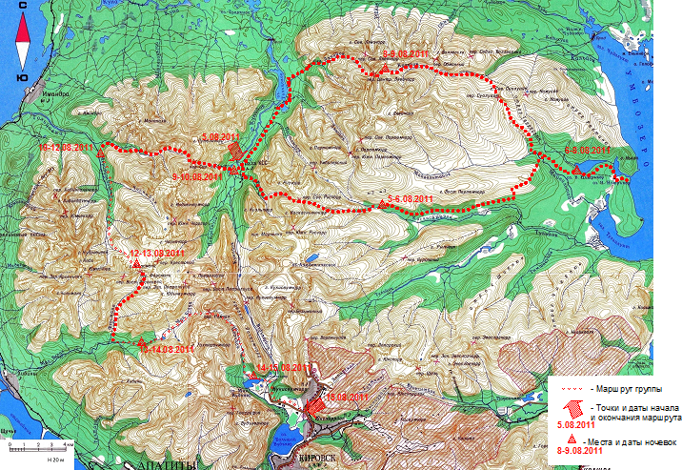
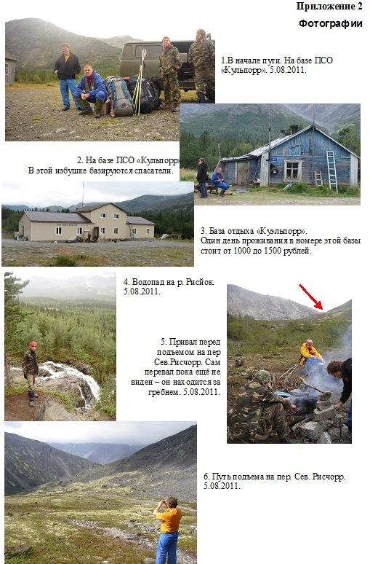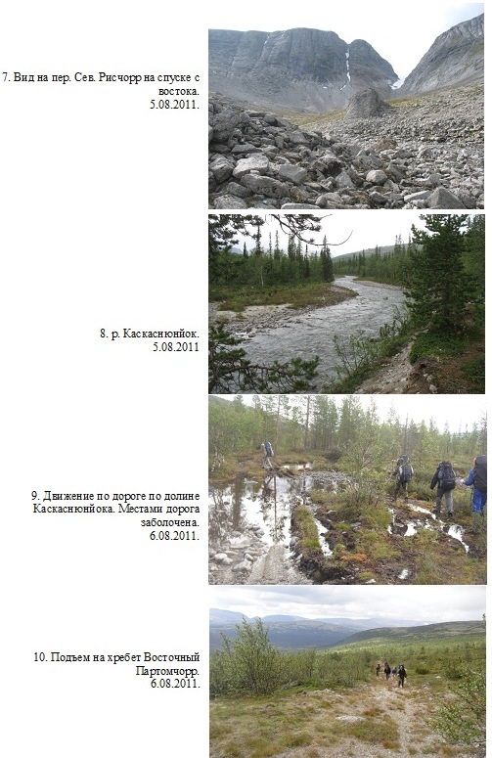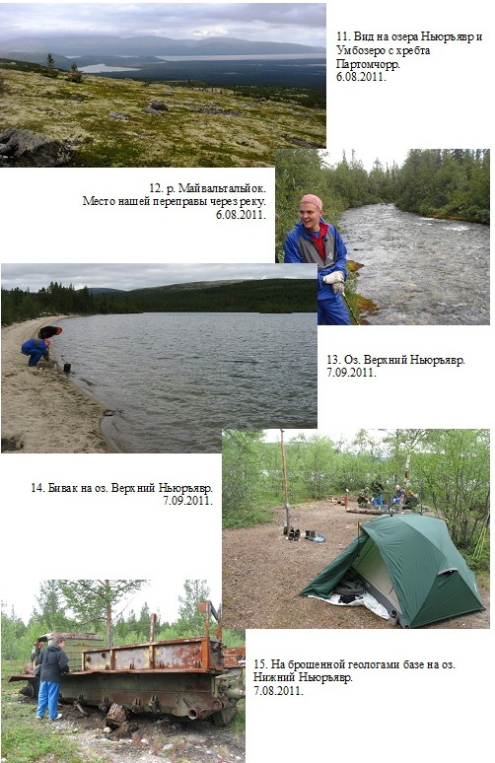

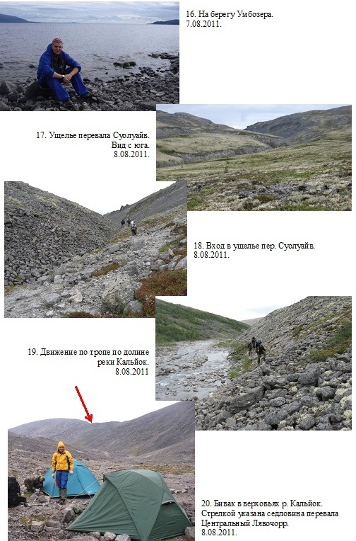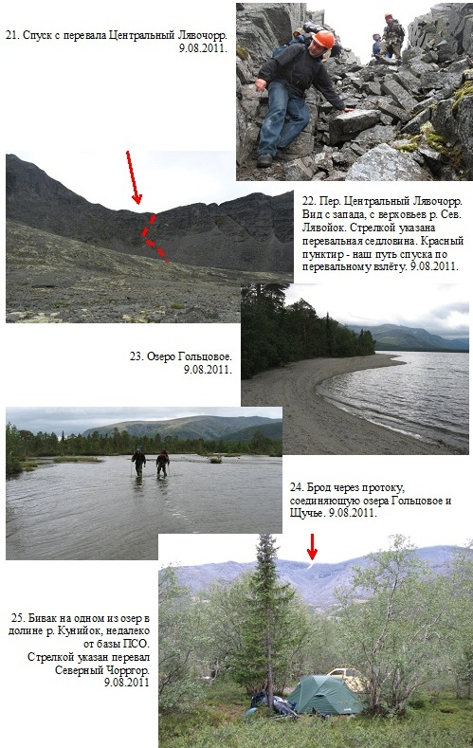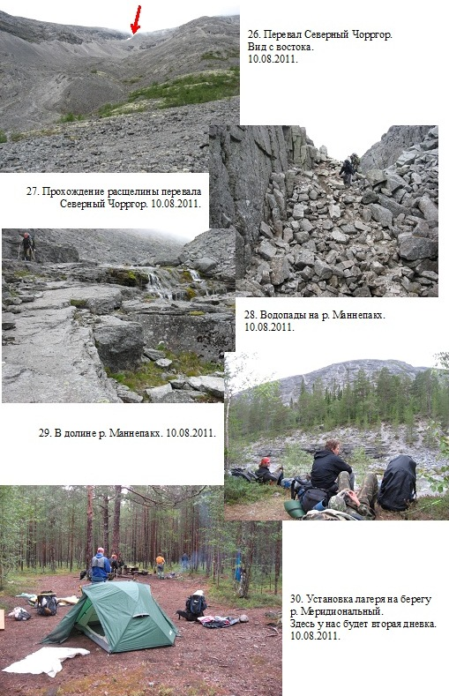
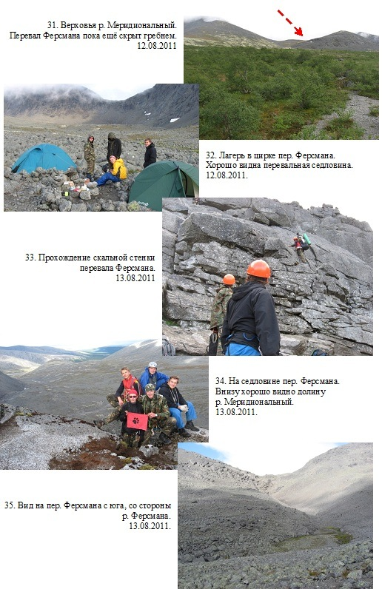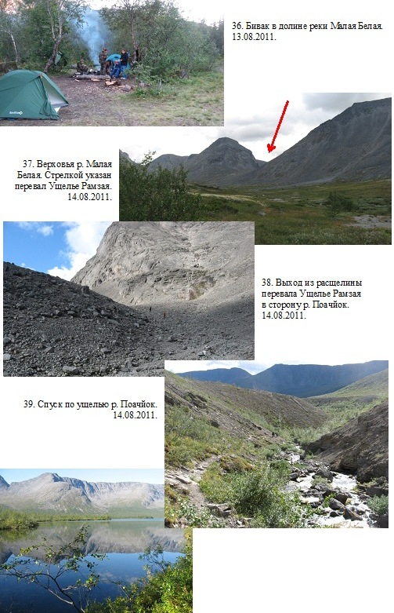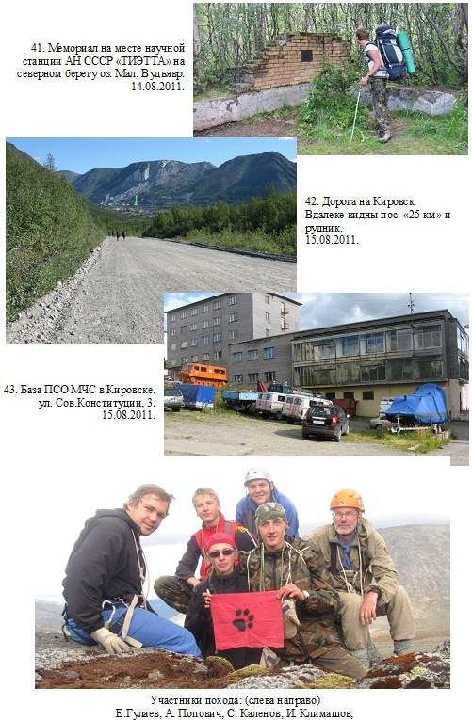

Записки, снятые с перевалов.

Пер. Северный Рисчор. 5.08.2011г. 15:20. Записка группы туристов турклуба «КП» из С.-Петербурга, Москвы, Уфы, Ростова, Ярославля в составе 12 чел. (рук. Алексеев А.В.) от 5.08.2011 (13:20)
Пер. Соулуайв. 8.08.2011.г. 13:50. Записка группы туристов турклуба «Пилигрим» из Костромской области в составе 4 чел. (рук. Васильков А.) от 1.08.2011г. (13:40).
Пер. Центр. Лявочорр. 9.08.2011г. 11:40. Записка группы туристов ЦДТ «Бабушкинский» г. Москвы (рук. Филиппова Д.А.) от 3.08.2011г. (17:00).
Пер. Сев. Чорргор. 10.08.2011 г. 13:00. Записка группы туристов ДДТ Красносельского района г. Санкт-Петербурга в составе 8 чел. (рук. Бориспольский И.Д.) от 10.08.2011г. (12:15)
Пер. Ферсмана. 13.08.2011 г. 13:40. Записка группы туристов турклуба «Надежда» г. Чебоксары в составе 7 чел. (рук. Атачкин В.А.) от 10.08.2011г. (14:50)
Пер Рамзая 14.08.2011 г. 12:50. Записка группы туристов турклуба «Надежда» г. Чебоксары в составе 7 чел. (рук. Атачкин В.А.) от 13.08.2011г. (10:40)

Итоги похода, выводы и рекомендации.

Группой пройден маршрут, который может быть квалифицирован как отвечающий требованиям пешеходных походов II категории сложности.
- Активным способом передвижения – 125 км.
- Преодоление 3-х классифицированных некатегорийных перевалов, 1 перевала 1А к/т и 2-х перевалов 1Б к/т.
- На маршруте нередки участки, требующие навыков ориентирования, с помощью компаса и карты.
- Во время прохождения маршрута группа столкнулась с естественными препятствиями, требующих навыков в рамках СТП: спуски и подъёмы по горным склонам, как по тропам, так и без них, преодоление снежных и осыпных склонов, переправы вброд, по бревнам и по камням через горные ручьи и реки.
- Прохождение маршрута усложнялось нестабильной погодой, что требовало особой организованности группы при движении и бивачных работах.
Участники похода показали хорошую туристскую квалификацию, отвечающую условиям пешего путешествия II к/с.
По итогам путешествия создан видеофильм об особенностях прохождения препятствий, встреченных на маршруте, который можно использовать в качестве учебного пособия.

Рекомендации.
Маршрут. При прохождении и составлении маршрута удобно пользоваться картой «Туристская карта. ХИБИНСКИЕ ТУНДРЫ» масштаба 1:100000 выпущенной неизвестным издательством в 1990-е годы. Эту карту (видимо уже переизданную) до сих пор еще можно встретить в продаже в туристских магазинах Москвы и С.-Петербурга. Кроме того, электронную копию этой карты можно найти в Интернете. Также в Интернете можно «скачать» и электронную версию топографических карт масштаба 1:50000 1980-х гг. выпуска. Конечно, местность со времени выпуска карт несколько изменилась, но особых проблем при ориентировании с этими картами у нас не было.
При планировании похода следует учитывать продолжительный полярный день. Нам это позволяло не торопиться при прохождении сложных участков и на бивачных работах, в ожидании надвигающихся сумерек.
В этом походе комаров и мошки, практически не было. Видимо, это связано с началом августа, когда комары исчезают, а может с довольно прохладной погодой. Взятые нами репелленты нам не пригодились.
Резкие изменения в погоде (от тепла до снега), для Хибин не редкость. Погода может изменить и условия прохождения препятствий. Броды могут оказаться более глубокими и для их прохождения может потребоваться групповая страховка (перила или сопровождение). Снег на перевалах, его толщина и плотность и т.п., также могут потребовать организации групповой страховки. Всё это нужно учесть при подготовке похода.
Местные жители относятся к туристам доброжелательно, охотно оказывают помощь.
Пройденный маршрут позволяет познакомиться с интересными природными и культурными объектами. Правда, в этом случае нужно отводить дополнительное время на знакомство с памятниками. Замечательная природа! Идеальное место для проведения пеших походов 2 и 3 категорий сложности с учащимися. В меру «населёнки», «дикой природы», посильные препятствия, удобные подъезды к началу и концу маршрута.
Снаряжение. В личном снаряжении обязательно должны быть прочные ботинки (туристические или армейские берцы), накидка от дождя. Бахилы химзащиты, взятые вместо резиновых сапог, оказались очень удобными в этом походе. Надетые на ботинки они защищали от сырости при прохождении неглубоких бродов и движении во время дождя по тропам, проложенном в зарослях брусники или черники. У каждого участника должен быть альпеншток (лыжная или трекинговая палка).
Планируя прохождение перевалов 1Б к/т каждому участнику надо иметь индивидуальную страховочную систему, репшнур для схватывающего узла, петлю самостраховки, карабин, перчатки(рукавицы), каску. На группу 2 веревки длиной не менее 30 метров, 4 карабина, айсбайль (для забивания-выбивания скальных крючьев и прохождения первого участника по крутому снегу), 2-3 скальных крюка. Взятые нами в этот поход кошки не потребовались.
Электрические фонари в этом походе нам не потребовались – глубокая ночь обозначалась сумерками, при которых можно было даже читать.
Обязательна тёплая одежда, перчатки или рукавицы. Учитывая обязательное прохождение водных преград, все вещи в рюкзаках надо упаковать в герметичные мешки.
Для палаток обязательно наличие хорошего не протекающего тента, поскольку в этом походе дожди случались довольно часто и были затяжными. Тенты должны хорошо закрепляться на палатках – порывы ветра бывают достаточно сильны.
Поскольку маршрут проходит по местам часто посещаемыми туристами, с дровами здесь плохо. Сухостойных деревьев на маршруте мало. Основной вид топлива, за редким исключением, – хворост. Желательно запастись хорошей растопкой – кусочками оргстекла. Для заготовки дров мы брали 2 топора и цепную пилу. Костровые места оборудовали как в виде очагов, сложенных из камней, так и с помощью тросика, натянутого между деревьями. При ночевках вне зоны леса использовали мультитопливную и газовую горелки, укрытые экраном из стеклоткани. На одну готовку у нас уходило 80 гр. газа + 150 гр. бензина.
Питание. Завтрак, обед и ужин – обычные блюда туристской кухни – каши и макароны с тушенкой и сгущенкой, супы быстрого приготовления из пакетов, сухари, чай с печеньем, конфетами, иногда кисель. Три раза, днем вместо обеда организовывался только перекус из овощных консервов, колбасы, инжира, карамели и. т.п. Воду для перекуса набирая на месте в горных речках не кипятили.
В лесу нам встречались грибы – белые, подосиновики. Мы их варили и жарили. С собой несли НЗ из шоколада. В походе НЗ не потребовалось.
Общий вес взятых с собой продуктов, с учётом упаковки не превысил 0,7 кг на человека в день. Этого вполне хватило для полноценного питания.
Докупать продукты на маршруте сложно - населенных пунктов нет. Можно докупить продукты в отеле, расположенном рядом с базой ПСО, но цены на продукты там очень высокие. На вторую половину маршрута мы оставляли заброску (продукты, горючее) на базе спасателей «Куэльпорр» в долине р. Кунийок. Заброска позволила нам значительно снизить выходной вес рюкзаков.
Аптечка. Перечень лекарств и перевязочных средств - стандартный для походных аптечек. Помимо этого, медик, три раза в день выдавал участникам взятые в поход витамины «Ревит», для поднятия общего тонуса.
Организационные вопросы. Перед выходом на маршрут нужно заявиться в местной ПСС. Адрес Мурманского поисково-спасательного отряда: 184230, Кировск, ул. Сов.Конституции, 3, тел. (81531)58895 (круглосуточно), E-mail: rescue@com.mels.ru.

Рекомендуемая литература.
Атлас Мурманской области. М., 1972.
Беляев А.В., Веселов Ю.П. Туристские тропы Кольского полуострова. Мурманск, 1971.
Природа Мурманской области. Мурманск, 1964.
Путеводитель по Хибинским тундрам. Под ред.Ферсмана А.Е. Л.,1932.
Север. Сост. Руф Л.В. М., 1975.
Ферсман А.Е. Наш апатит. М., 1968.
www.mountain.ru/word_mounts/hibini/
www.team51.ru/Khibiny/Kola_khibiny.htm

Приложение 3

Хибинский краткий топонимический словарь.

Уай(саамск.) -ручей
Йок-река
Вум-долина
Явр-озеро
Суол-остров
Лухт-залив, губа
Нярк-мыс, полуостров
Варенч или Варака-лесистый холм (помор)
Пахк или Пакенч-гора с округлой вершиной, выходящая за пределы лесной зоны
Чорр-горный массив с плоской вершиной
Чокк-горный пик
Уайв или Уайвенч-отдельно стоящая округлая гора (уайв по-саамски голова)
Корч-сквозное ущелье в горах
Корр-кар, ущелье с замкнутой вершиной на склоне горы
Лаг-Пологий участок склона горы
Нюн-Отрог
Энемайок-Большая Белая
Путеличорр-Хребет пришельца
Маннепахк-Яичная гора
Иидичийок-Гольцовая река
Иидичвумчорр-Хребет гольцовой долины
Часначорр-Хребет дятла
Юмъекорр-Ущелье мертвых
Юмъечорр-Гора мертвых
Лутнермайок-Малая Белая
Партомчорр-Гора хороших кормов
Рисчорр-Кустарниковая гора
Юкспорр-Дугообразный хребет
Расвумчорр-Хребет травянистой долины
Ловчорр-Крепкая гора
Кукисвумчорр-Хребет длинной долины
Поачйок-Оленья река
Чорргор-Горное ущелье
Палгасвумчорр-Гора охотничьей тропы
Каскаснюнйок-Река можжевелового отрога
Мальвальтайок-Река бобровых владений
Кальйок-Река, переходимая вброд
Тахтарвумчорр-Хребет долины желанного отдыха

